1.1 [Vortragstitel]
Referent: [akad. Grad/Titel.Vorname Name des Vortragenden],
[akad. Grad/Titel.Vorname Name des 1. Coautors],
[akad. Grad/Titel.Vorname Name des 2. Coautors],
[akad. Grad/Titel.Vorname Name des 3. Coautors],
[Institut / Unternehmen], [Land]

[Einleitung]
[Fließtext Fließtext Fließtext Fließtext Fließtext Fließtext Fließtext Fließtext Fließtext Fließtext Fließtext Fließtext Fließtext Fließtext Fließtext Fließtext Fließtext Fließtext Fließtext Fließtext Fließtext Fließtext Fließtext Fließtext Fließtext Fließtext]

[Erster Hauptteil]

[Erste Untergliederung]

[Zweite Untergliederung]
[Fließtext Fließtext Fließtext Fließtext Fließtext Fließtext Fließtext Fließtext Fließtext Fließtext Fließtext Fließtext Fließtext Fließtext Fließtext Fließtext]
[Fließtext Fließtext Fließtext Fließtext Fließtext Fließtext Fließtext Fließtext Fließtext Fließtext Fließtext Fließtext Fließtext Fließtext Fließtext Fließtext]
- [Aufzählung]
- [Aufzählung Aufzählung Aufzählung Aufzählung Aufzählung Aufzählung Aufzählung Aufzählung Aufzählung Aufzählung Aufzählung Aufzählung]
[FließtextAbsatzZuvor FließtextAbsatzZuvor FließtextAbsatzZuvor FließtextAbsatzZuvor FließtextAbsatzZuvor FließtextAbsatzZuvor FließtextAbsatzZuvor]
- [NummerierteListe]
- [NummerierteListe NummerierteListe NummerierteListe NummerierteListe NummerierteListe NummerierteListe]
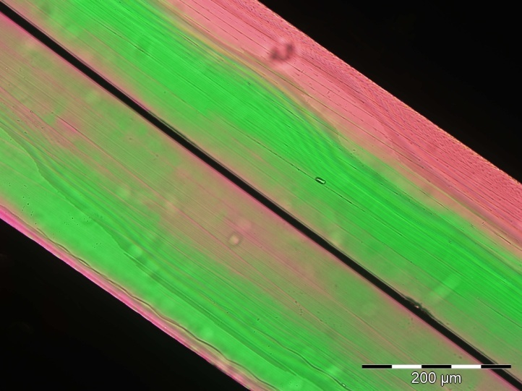
Abbildung
Abb. 1: [Bildunterschrift]
Tabelle 1: [Tabellenüberschrift]
[FließtextAbsatzZuvor FließtextAbsatzZuvor FließtextAbsatzZuvor FließtextAbsatzZuvor FließtextAbsatzZuvor FließtextAbsatzZuvor FließtextAbsatzZuvor FließtextAbsatzZuvor FließtextAbsatzZuvor FließtextAbsatzZuvor]

Literatur
- [Literaturangabe]
- [Literaturangabe]

